AlphaStar.
База данных для лиги чемпионов AlphaStar

программа, играющая в StarCraft II, разработанная компанией DeepMind при сотрудничестве с Blizzard Entertainment, ставшая первым ИИ, достигнувшим уровня лучших игроков в киберспортивной дисциплине при отсутствии специальных ограничений. Проект был анонсирован в 2016 году. В конце 2018 года был проведён ряд тестовых матчей против профессиональных игроков, закончившийся чистой победой ИИ, а в 2019 году AlphaStar принял участие в рейтинговом режиме StarCraft II, в результате чего достиг высшего внутриигрового ранга лиги — грандмастера.

Архитектура

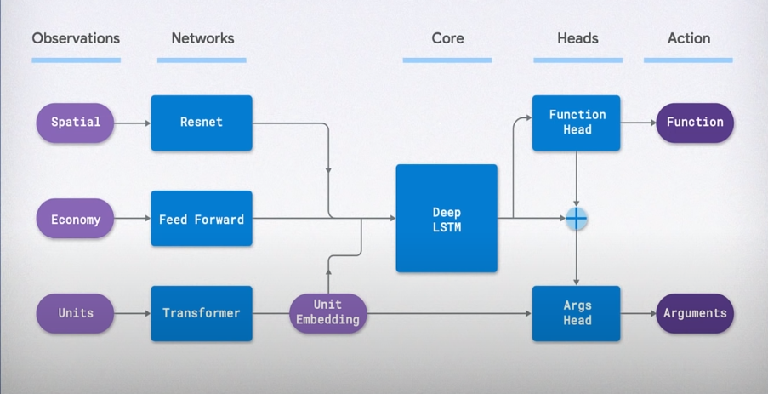
Реализация
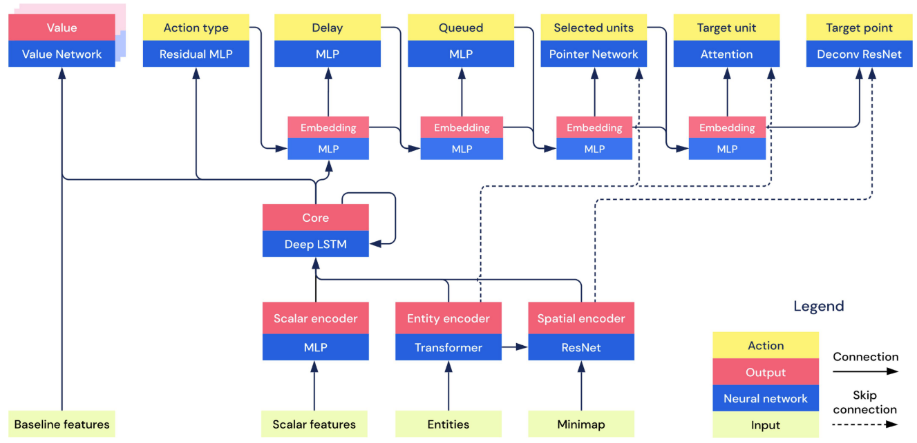

AlphaStar является искусственной нейронной сетью, при создании которой использовались методы глубокого обучения — с подкреплением и с учителем (в качестве тренировочного набора данных использовались записи игр живых людей, предоставленные Blizzard Entertainment). Также в процессе игры используются статистические данные о том, как в текущей ситуации поступали живые люди. Нейросеть получает на вход набор мини-карт с различными фильтрами, генерируемый API, и составляет на основе них цепочку последующих действий.
Задачи
Для реализации БД лиги чемпионов необходимо организовать:
- Хранение агентов (согласно архитектуре глубокой нейронной сети)
- Запись действий в играх для дальнейшего обучения агентов на положительных примерах
- Запись расположения игр агентов и игроков
- Расположение по стратегиям и рангам агентов
- Хранение mimic агентов игроков. (Копий игроков в лиге AlphaStar)
- Архивирование агентов выбывших из лиги AlphaStar
- Архивирование агентов c обучением с подкреплением по выбору оппонентов лиги AlpthaStar и настройки их гиперпараметров
